
Shkenca Kompjuterike dhe Inxhinieri

Lenda Laboratorike 1 (Programim)
(Dorëzimi - Faza e parë)

ID | Emri | Mbiemri | Grupi | Ligjeruesi
212256181 | Driton | Gashi | G1b | Lavdim Menxhiqi
212257875 | Henor | Nimani | G1b | Lavdim Menxhiqi
 | Filane | Fisteku | G8b | Filan Fisteku

Prishtinë
2022/2023
Përmbajtja
1. Projekti Grupor 3
1.1. Përshkrimi i shkurtër i projektit 3
1.2. CRUD (Screen Shoot) 3
1.3. Trello (Screen Shoot) 3
1.4. Git (Screen Shoot) 3

Projekti Grupor

Përshkrimi i shkurtër i projektit
Ky eshte nje projekt full stack qe ka te beje me nje Fitnes online dhe e-commerce, ku userat mund te qasen tek videot e ndryshe ne lidhje me fitnes te cilat behen upload nga Trainerat e stafit. Po a shtu userat mund edhe te blejne online produkte qe kan te bejne me Fitnes dhe boten e sportit.

CRUD (Screen Shoot)
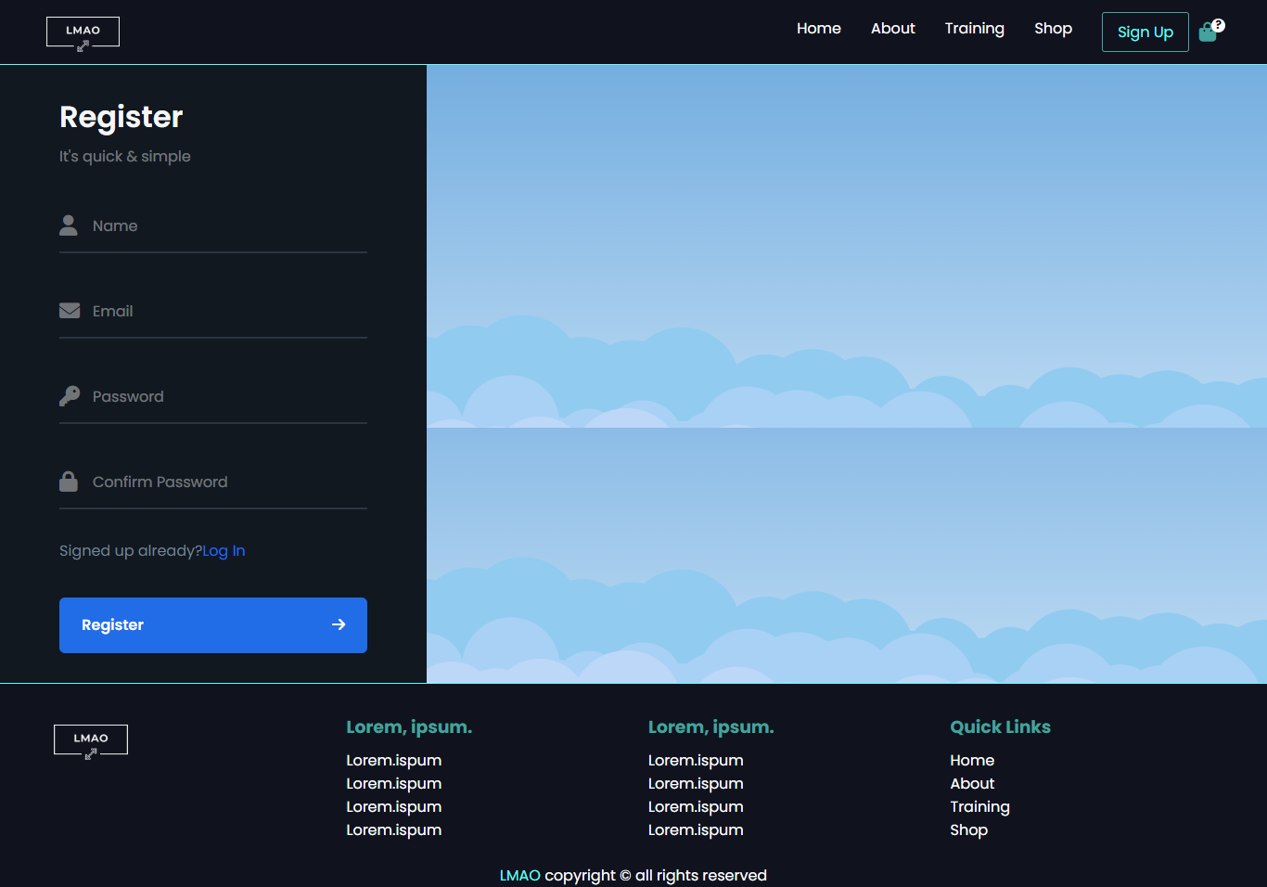
Henor Nimani
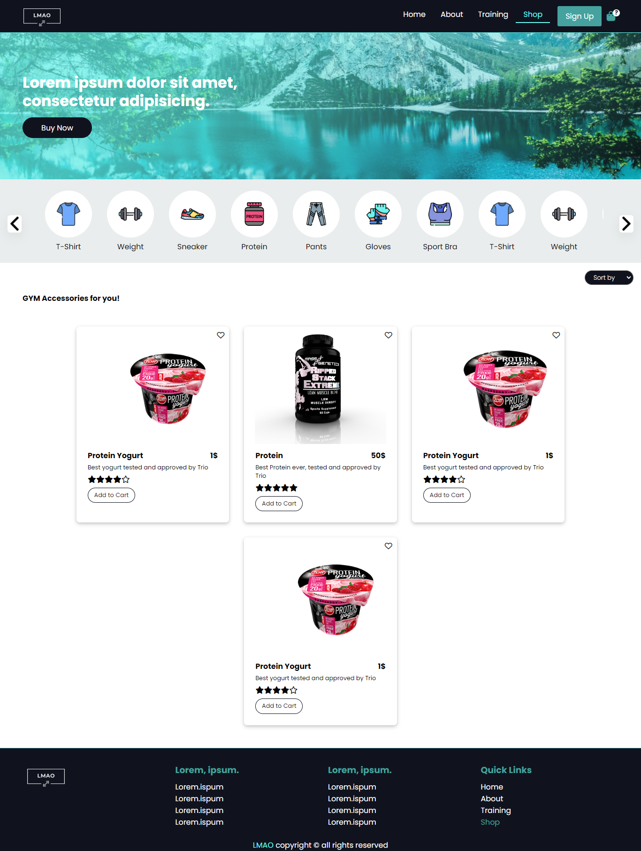
Driton Gashi
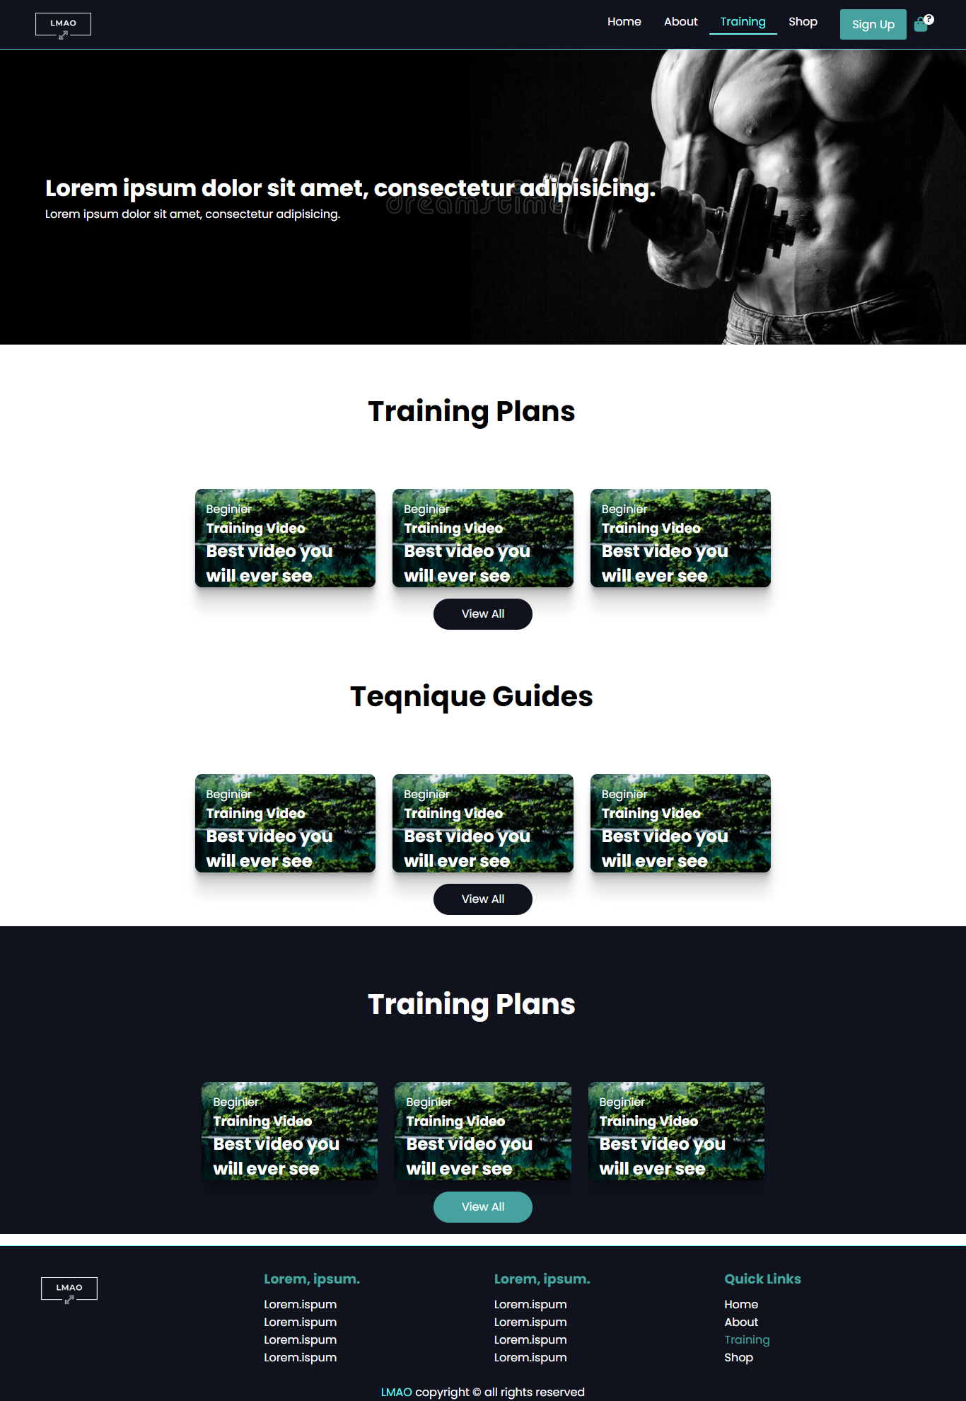
Henor Nimani

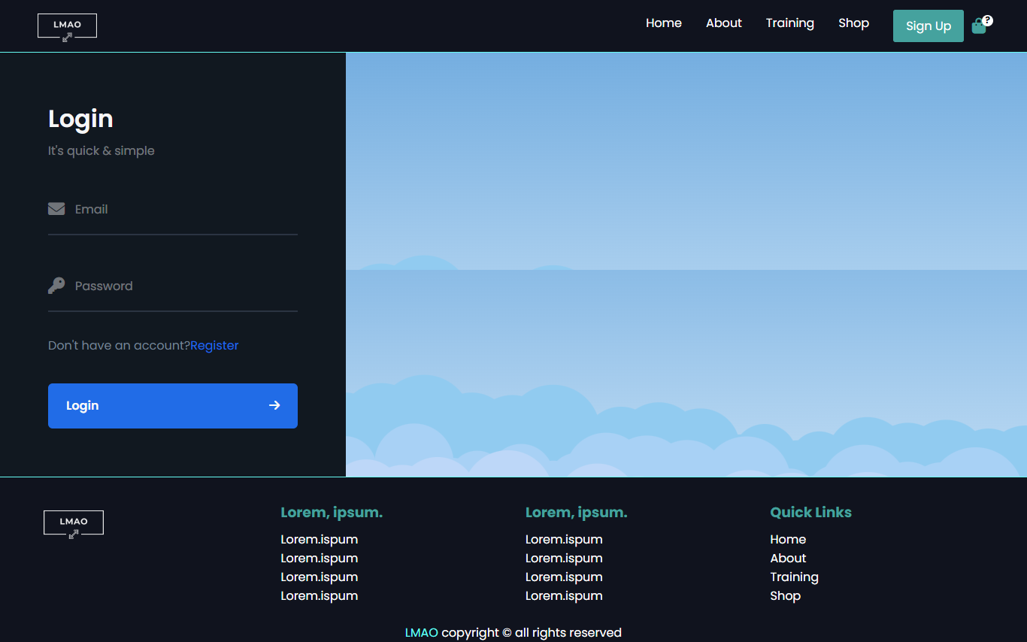
Driton Gashi

Trello (Screen Shoot)
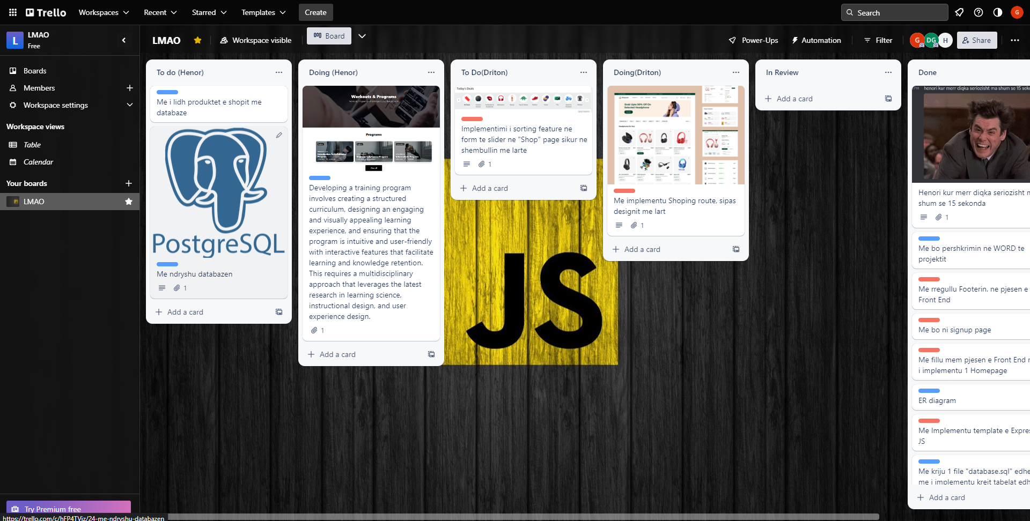

Git (Screen Shoot)
